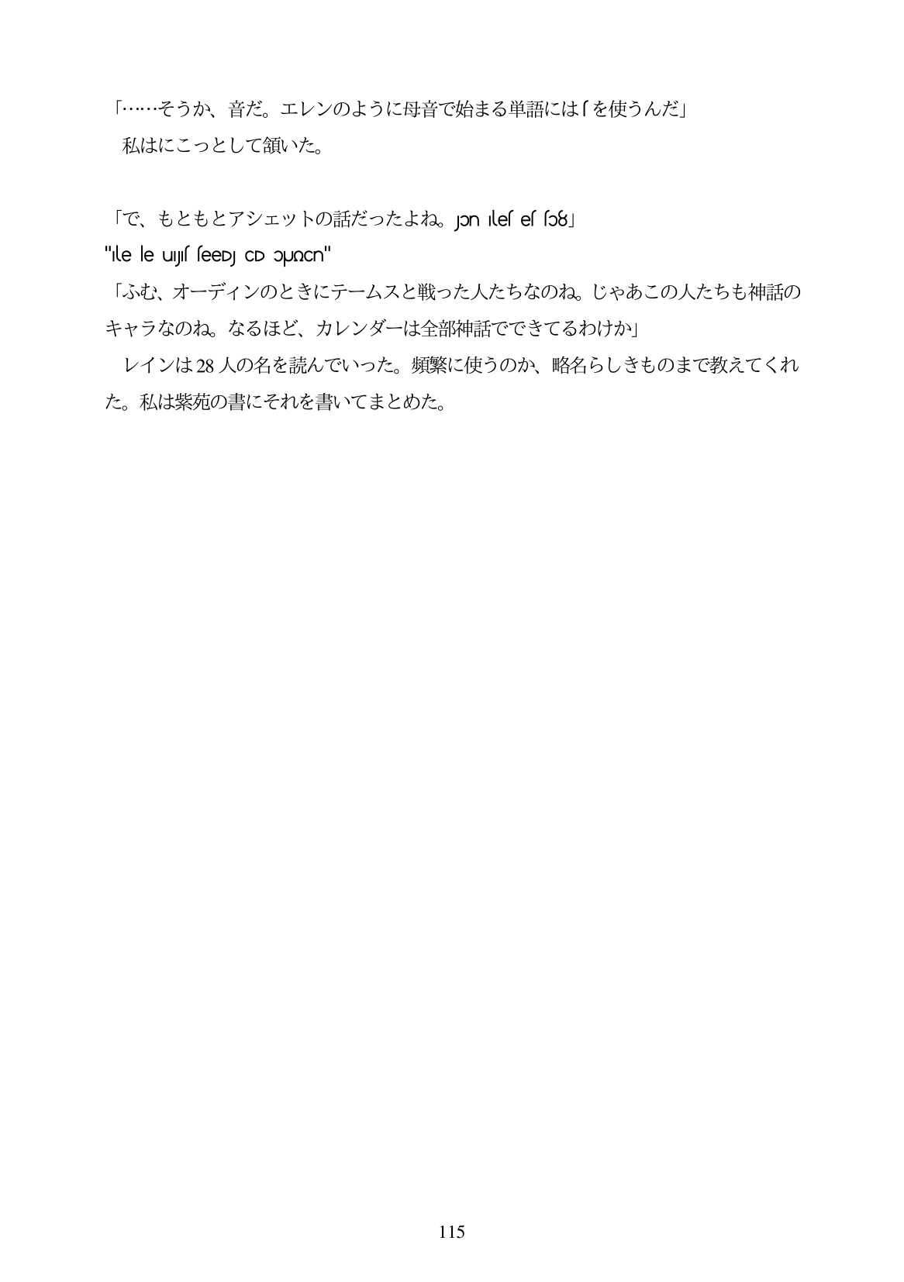

「...そうか、音だ。エレンのように母音で始まる単語には「を使うんだ」 私はにこつとして領いた。

語

「で、もともとアシェットの話だったよね。Jon leses b8」 "le le uysseeDJ CD ouQCn" 「ふむ、オーディンのときにテームスと戦った人たちなのね。じゃあこの人たちも神話の キャラなのね。なるほど、カレンダーは全部神話でできてるわけか」 レインは28人の名を読んでいった。頻繁に使うのか、略名らしきものまで教えてくれ た。私は紫苑の書にそれを書いてまとめた。

115